网上缴费操作指南

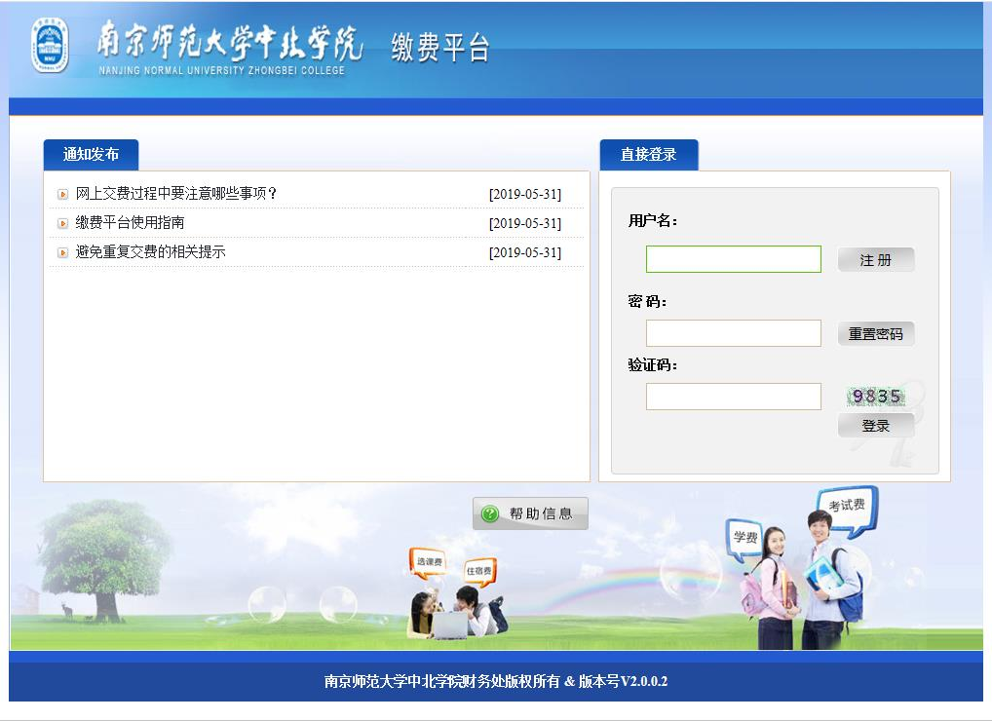
- 请登录南京师范大学中北学院官网http://www.nnudy.edu.cn/在部门网站中选择财务处后，点击学生缴费平台进入缴费平台首页。

- 打开缴费平台首页后，输入您的用户名、密码和附加码后直接单击“登录”，不要点击“注册”按钮。用户名和密码都为您的学号。

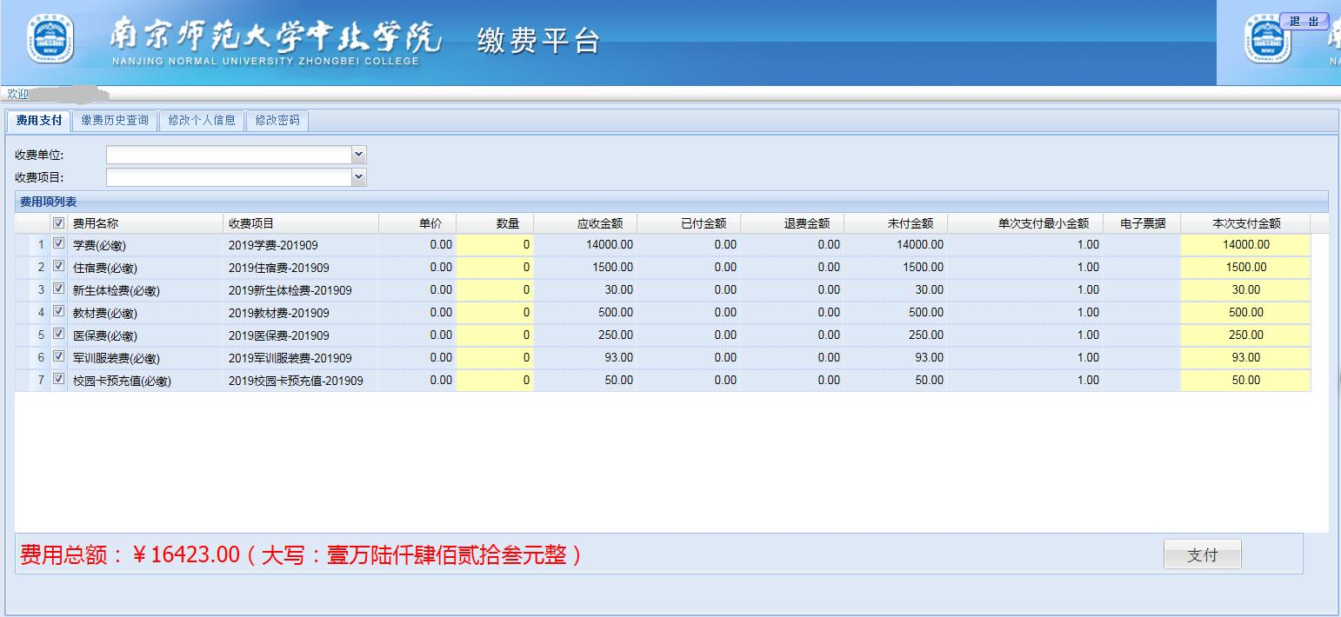
- 登陆成功后，见到如下页面，根据你自己的实际情况选择所缴纳的费用，收费单位和收费项目无需选择。（如果有助学贷款的同学只需在学费项的本次支付金额中扣除贷款金额）

- 选择相应缴费后，点击右下角“支付”。

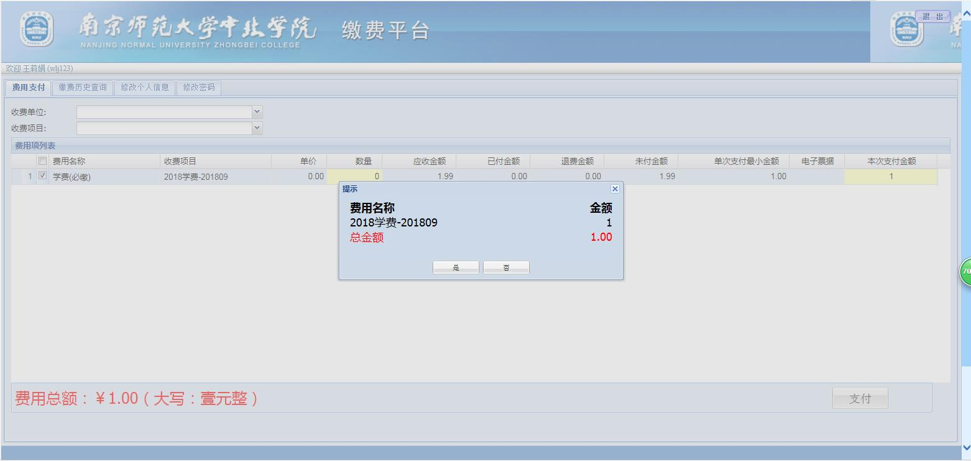
- 点击“支付”后转到如下界面，显示所有的费用名称及需要支付的总金额，确认无误后点击 “是”。
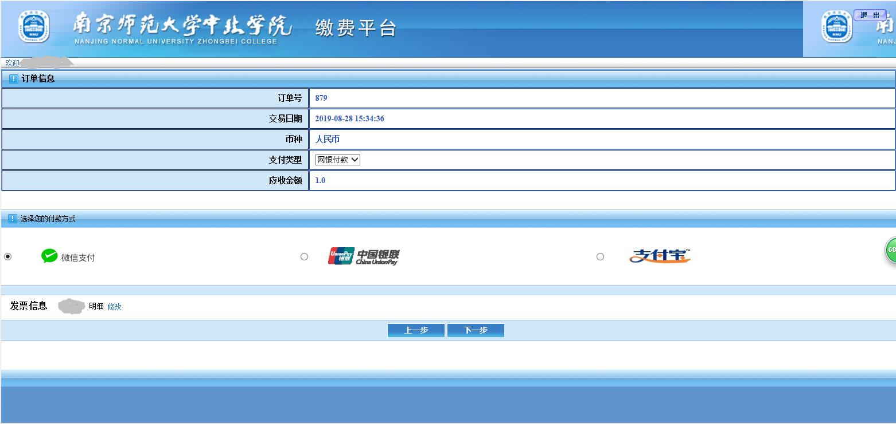
- 在如图页面中选择微信、银联支付、支付宝三种付款方式，点击“下一步”

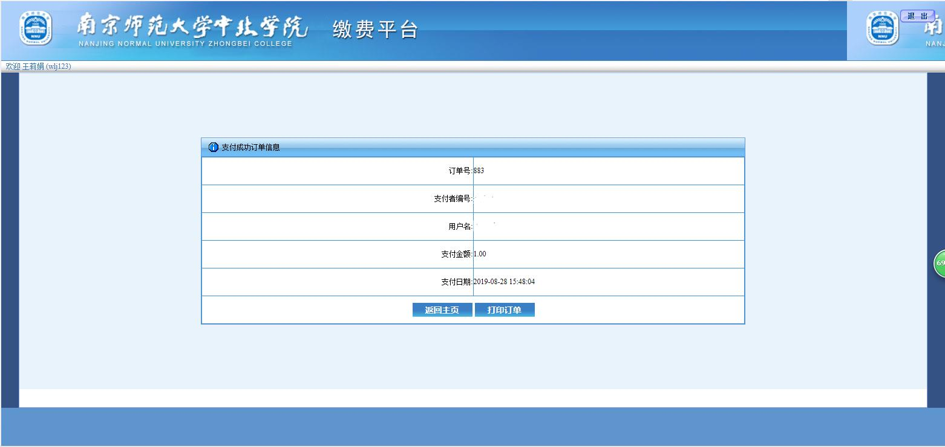
- 扫描二维码完成支付后弹出如下界面，表明您已经缴费成功。

注：如支付未成功，可能存在银行卡支付限额问题，请提高银行卡的支付额度

